2006-2007 EĞİTİM-ÖĞRETİM YILI
TANSU İLKÖĞRETİMOKULU 6/… SINIFI
FEN VE TEKNOLOJİ DERSİ II. DÖNEM III. YAZILI YOKLAMA

ADI:
SOYADI:
NUMARASI:


1.Aşağıdaki seçeneklerin hangisinde kan hücresi göreviyle birlikte doğru verilmiştir?
a)Kan pulcukları-vücudun savunması
b)alyuvarlar-kanın pıhtılaşması
c)Akyuvarlar-oksijen taşınması
d)Akyuvarlar-vücudun savunması

2.Aşağıdaki yapıların hangisinin vücuda oksijenin alınıp karbondioksitin atılmasında rolü yoktur?
a)Akciğer b)Alyuvar c)Böbrek d)Bronşcuk

3.Aşağıdaki kan gruplarının hangisinde kan grubunu belirleyen proteinlerin her ikisi birden bulunur?
a)A grubu b)B grubu c)AB grubu d) 0 grubu

4.Aşağıdaki eklemlerden hangisinin hareket etme yeteneği en fazladır?
a)Kafatası b)Omurlararası c)Kaburga d)Diz

5.Aşağıdakilerden hangisi bir hastalığı tedavi etmekten çok önleme amaçlı kullanılır?
a)Aşı b)Serum c)Aspirin d)Antibiyotik

6.İskelet sisteminin görevleri ile ilgili aşağıdakilerden hangisi yanlıştır?
a)Vücudun dik durmasını sağlamak
b)vücuda genel şeklini vermek
c)Vücut ısısını korumak
d)Bazı iç organları korumak

7.Aşağıdaki olayların hangisinde ısının iletim yolu diğerlerinden farklıdır?
a)Güneş altında arabanın içinin ısınması
b)Sıcak çaya katılan soğuk suyun çayı soğutması
c)Kolaya konan buzun kolayı soğutması
d)Kaloriferle odanın ısınması

8.Bir el fenerinin ışığını sırasıyla alüminyum folyo, cam, tahta gibi maddelere düşüren bir öğrenci ne yapmak istemiştir?
a)Cisimleri ısı iletkenliklerine göre sınıflandırmak
b)Maddelerin tanecikli yapısı ile taneciklerin hızlarını karşılaştırmak
c)Maddeleri elektrik iletkenliklerine göre sınıflandırmak
d)Maddeleri ışıkla etkileşimine göre sınıflandırmak

9.Soluk vermede aşağıdakilerden hangisi olmaz?
a)Göğüs boşluğu daralır c)Karbondioksit dışarı atılır
b)Diyafram yukarı çıkar d)Akciğer hacmi genişler

10.Aşağıdakilerden hangisi ışıkla etkileşimine göre diğerlerinden farklıdır?
a)Ayna b)Ay c)Alüminyum Folyo d)Buzlu cam

11.Aşağıdakilerden hangisi yapay ışık kaynağı değildir?
a)Mum b)El feneri c)Gaz lambası d)Ateş böceği

12.I.Gelen ışın yansıyan ışın ve yüzey normali aynı düzlemdedir
II.Gelme açısı ve yansıma açısı birbirine eşittir.
III.Yansıyan ışınlar birbirine paralelse yüzey pürüzsüz olabilir.
Yukarıdaki bilgilerden hangileri doğrudur?
a)YalnızI b)I ve II c)I ve III d)I,II ve III

13. Aşağıdaki ifadelerden hangisi yanlıştır?
A) Isı kalorimetre ile ölçülür.
B) Sıcaklığı ölçen alete termometre denir.
C) Isı bir enerji türüdür.
D) Sıcaklık, madde taneciklerinin toplam enerjisine

A

14. Maddeler ısındıkça atomların veya moleküllerin hareket hızları artar.
Buna göre aşağıdakilerden hangisinin atomlarının hızı artmaz?
A) Derin dondurucuya konulan dondurmanın
B) Güneşte bırakılan buzun
C) Kaynayan sütün
D) Eriyen dondurmanın

15.Evinde kış hazırlığı yapan bir kişi aşağıdakilerden hangisini yaparsa yalıtıma faydası olmaz?
a)Klima taktırmak b) Yerleri tahta ile kaplatmak
c)Pencereleri çift cam yaptırmak d)Yerleri halı kaplatmak

16.Bir iletkenin direncini 2 kat artırmak için aşağıdakilerden hangisi yapılabilir?
a)Boyunu 2 kat artırmak b)Kesitini 2 kat artırmak
c)Boyunu ½ kat artırmak d)Kesitini ½ kat artırmak

17.Bir elektrik devresinde iki bağlantı kablosunun arasına aşağıdaki maddelerden hangisini koyup uçlarını dokundurursak ampul ışık verir?
a)Kürdan b)Porselen kupa
c)Alüminyum folyo d)Tahta parçası

18.Aşağıdakilerden hangisi elektrik çarpan kişiye müdahale ederken yapılması gerekenlerden değildir?
a)Yalıtkan bir madde ile kazazede uzaklaştırılır.
b)Sigortalar kapatılır
c)Plastik tabanlı terlik giyilir
d)Islak elle kazazede tutulur.

19.Yansıma olayı ile ilgili aşağıdakilerden hangisi yanlıştır?
a)Işık ışınları pürüzsüz yüzeylerden düzgün yansır.
b)Işık ışınları pürüzlü yüzeylerden dağınık yansır.
c)Işığı dağınık yansıtan cisimler daha parlak görünür.
d)Yansıma eğri yüzeylerde de gerçekleşebilir.

20.Maddelerin tanecikli yapısı ve ısı ile ilgili verilen bilgilerden hangisi yanlıştır?
a)Maddelerin ısınması moleküllerin hareketini etkilemez.
b)Maddeler soğudukça moleküllerin hızı azalır.
c)Taneciklerin çarpışması ile maddeler arası ısı aktarımı gerçekleşebilir.
d)Maddeler ısındıkça tanecikler daha hızlı hareket eder.

21. Aşağıdaki eklemler aşağıdakilerin hangisinde doğru olarak verilmiştir?
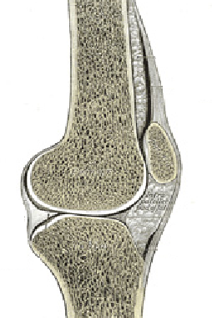
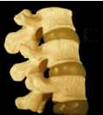
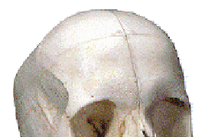

Oynar Yarı oynar Oynamaz
A) 2 1 3
B) 1 2 3
C) 3 1 2
D) 1 3 2

22. Soğuk günlerde koyu renkli elbise giyilmesinin sebebi aşağıdakilerden hangisidir?
A) Koyu renkli elbiseler ışığı daha iyi tutar.
B) Yansıyan yüzeyler daha çabuk ısınır.
C) Koyu renkli elbiseler ısıyı iyi yansıtan maddelerden yapılmıştır.
D) Bu elbiseler daha fazla havalanmayı sağlar.

23) AŞAĞIDAKİ KUTUCUKLARDA VERİLEN KAVRAMLARI AŞAĞIDAKİ İFADELERDEN UYGUN OLANI İLE EŞLEŞTİRİNİZ.

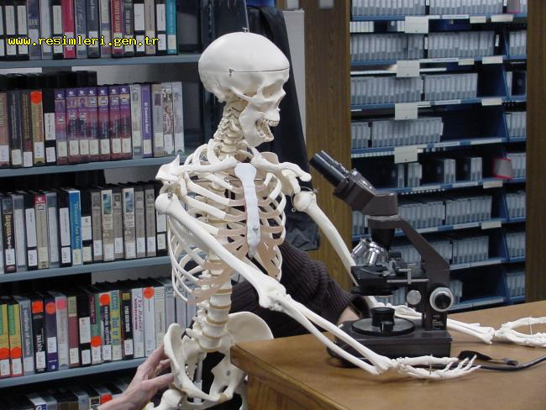

1. Rüzgar,sel ve çeşitli olumsuz etkenlerle toprağın kaymasına verilen isimdir.
2. Yeraltından çıkan mineral bakımından zengin kaynak suyuna denir.
3. Yeryüzünde biriken su bu yolla atmosfere çıkar.
4. Göğüs boşluğunda ve kalbin çevresinde bulunur.
5. Kana kırmızı rengini verir.
6. Hastalandığımız zaman kanda sayısı artar.
7. Kanın büyük bir kısmını oluşturur.
8. Kalbe kan getiren damarlardır..
9. Kalpteki kanın vücuda dağılmasını sağlayan damarlardır.
10. El ve ayak parmakları kemiklerinin çeşidi.

A. Maden suyu | B. Toplardamar | C. Akciğer | D. Kısa kemik | E. Su | F. Atardamar
G. Buharlaşma | H. Erozyon | K. Akyuvar | L. Alyuvar | M. Kısa kemik | N. Kan Hücreleri

24.Bir televizyon reklam filminde’’SU HAYATTIR’’denilmektedir. Burada geçen su hayattır sözünü açıklar mısınız?

SORU | CEVAP
1
2
3
4
5
6
7
8
9
10
11
12
13
14
15
16
17
18
19
20
21
22

25.Aşağıdaki terimleri açıklayınız?
Paleontolog:

Paleontoloji:

Jeolog:

Jeoloji:

Termal Kaynak:

Not Baremi:Test soruları(İlk 22 soru 3 puan;23.soru 10 puan;24.soru 9 puan; Başarılar Dilerim
25.soru 15 puandır.Sınav süresi 40 dakikadır. Turan GÜL
Fen ve Teknoloji Öğretmeni
‘’ RÜZGARA HAKİM OLAMIYORSAN YELKENLERİNİ ONA GÖRE AYARLA ve UNUTMA Kİ HAYAT KARŞILAŞTIĞIN GÜÇLÜKLERLE DEĞİL GEMİYİ LİMANA GETİRİP GETİREMEDİĞİNLE İLGİLENİR…’

